FACULTAD DE INGENIERIA

**CARRERA DE INGENIERIA EN TECNOLOGIAS DE LA INFORMACION**

**TAREA NAT Y PAT**

MgS. Gonzalo Allauca Peñafiel

**RESOLVER EL ESCENARIO SIGUIENTE UTILIZANDO NAT, PAT,ETHERCHANEL, VLANS Y VTP**

* **Implementar NAT ESTATICO para los servidores de la RED LAN**
* **Implementar PAT para los host de estudiantes y docentes de la RED LAN**

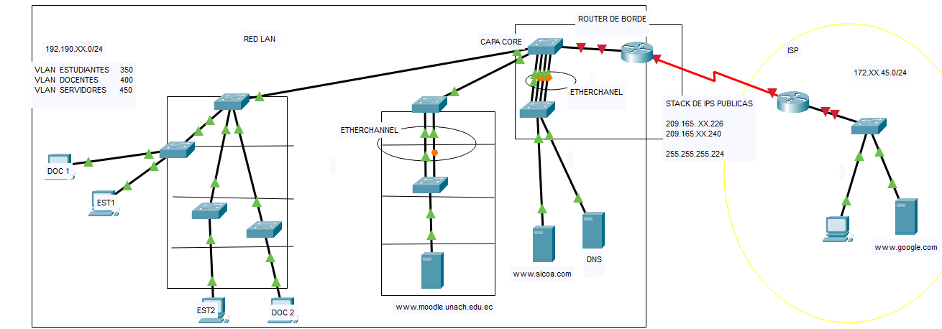

**RUBRICA DE EVALUACION**

|  |  |  |
| --- | --- | --- |
| PARAMETRO | CALIFICACION SI FUNCIONA CORRECTAMENTE | CALIFICACION SI HAY CONFIGUARACIONES PERO NO FUNCIONA |
| VLANS | 1 | 0.5 |
| VTP | 1 | 0.5 |
| ETHERCHANNEL | 1 | 0.5 |
| NAT | 2,5 | 0.5 |
| PAT | 2,5 | 0.5 |
| Acceso a moodle.una.edu.ec, [www.sicoa.com](http://www.sicoa.com)  y www.google.com desde todos los clientes | 2 | 0.5 |
| **Total** | 10 | 3 |